Metro Maratony

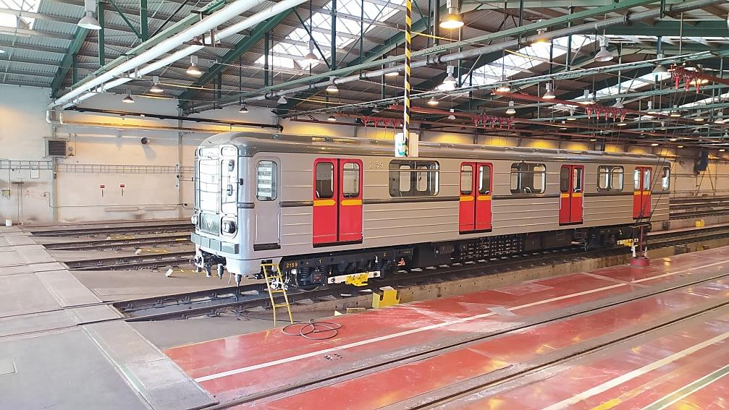

Série tří maratonů pro maratonské nadšence, která bude zároveň minipohárem strojvůdců metra (součet časů). Série bude zahrnuta do Pražského maratonského poháru.
Trasy maratonů budou mít spojitost s jednotlivými trasami metra a zároveň se naváže na maratony v jednotlivých částech Prahy.
Termíny budou stanoveny podle vývoje koronavirové situace a pořádání jiných maratonů. Pevným termínem pro jeden z maratonů je 11. duben. Další termín je 2. května, třetí termín koncem dubna nebo v květnu.

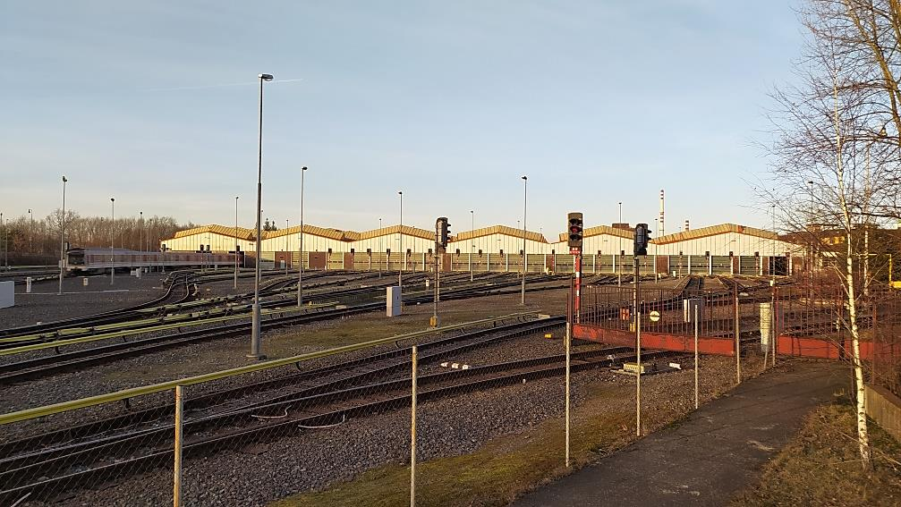

Kolem Depa Hostivař, trasa A, Praha 10
11. dubna 2021
14 kol
První dvě s vyhlídkou na depo:
https://mapy.cz/s/jeferokato
pak po cestě bez vyhlídky:
https://mapy.cz/s/noderegutu

Start v 9:00
Místo startu: panelová cesta severně od ulice Rabakovská viz
https://mapy.cz/s/govefabero

Parkování v místě startu, úschovna věcí v autech. 1 km od metra Depo Hostivař ulicí Sazečská a pak cestou přes les. Blíž je to z metra Skalka. Nebo busem na zastávku Plošná.

Stodůlky – pod tubusem kolem rybníků, trasa B, Praha 13
2. května 2021
Prozatímní návrh
https://mapy.cz/s/reburokeru
Delší verze
https://mapy.cz/s/hedopedelu
nebo k podchodu, obrátka a zpět
https://mapy.cz/s/cojugemedo

Park Přátelství – nad metrem, trasa C, Praha 9
Pravděpodobně 29. května v sobotu
Varianta 1231 m = 34,28 kol
https://mapy.cz/s/celenaceno
varianta 1204 m = 35,045 kol
https://mapy.cz/s/kepakuvufu

Bez startovného, bez zajištění, občerstvení vlastní, dle pravidel maratonečku. Doprovod a spoluběžci na kratší vzdálenosti vítáni. Dobrovolný příspěvek na značení moukou na rozcestích.
Odměna: setkání s ostatními a diplom v elektronické podobě pro absolventy maratonu
Michal Šebesta Scheba@seznam.cz, Martin Šandera m.sandera@seznam.cz

